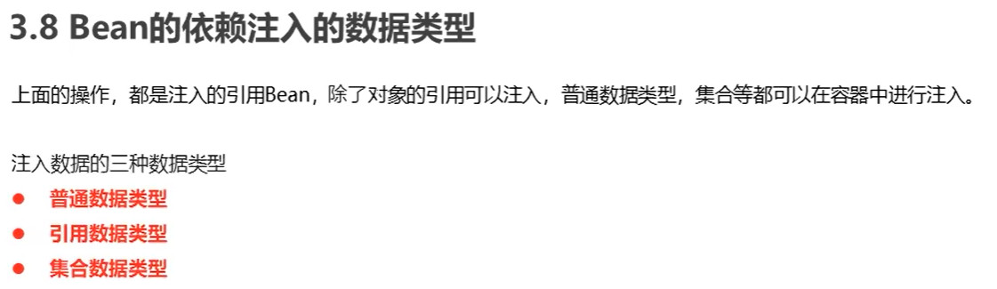

注入形式都可以使用set和构造器形式！

普通数据类型注入：

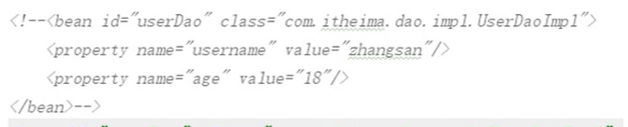

集合类型注入：（因为集合类型都是使用了泛型。所以我们需要指定类型。如果这些类型不是基本类型以及其包装类、字符串、我们就使用ref标签引用存在在spring容器中的对象，反之我们使用value标签进行赋值）

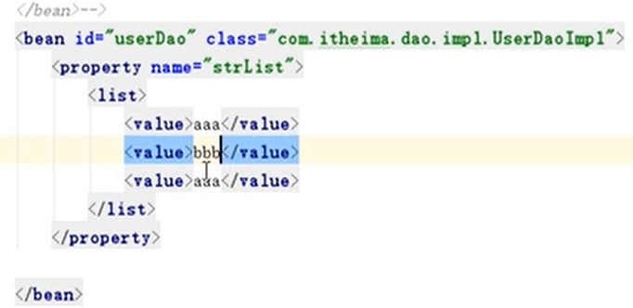

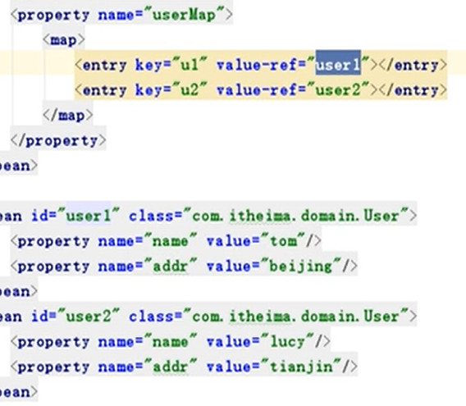

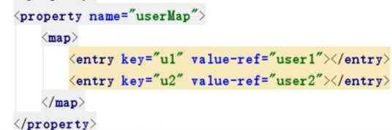

（Java中的Properties类型：）

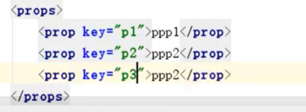

引用类型注入：

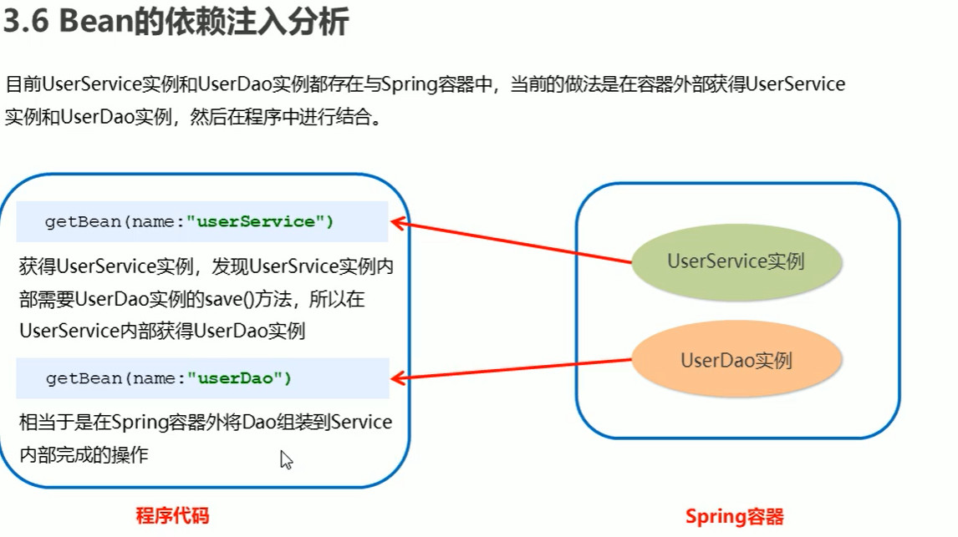

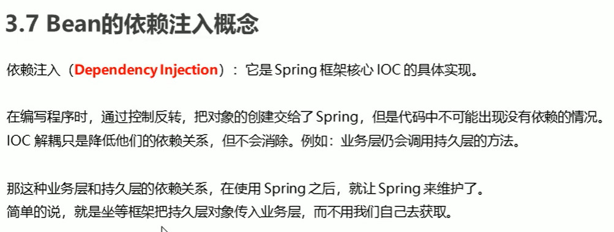

DI(依赖注入)

1、通过构造器注入

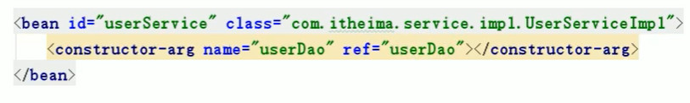

2、set方式注入

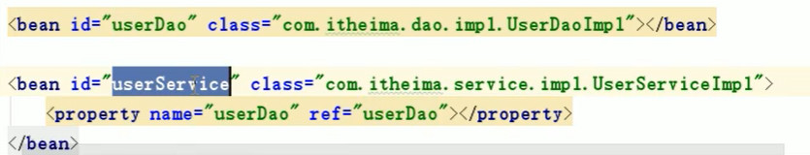

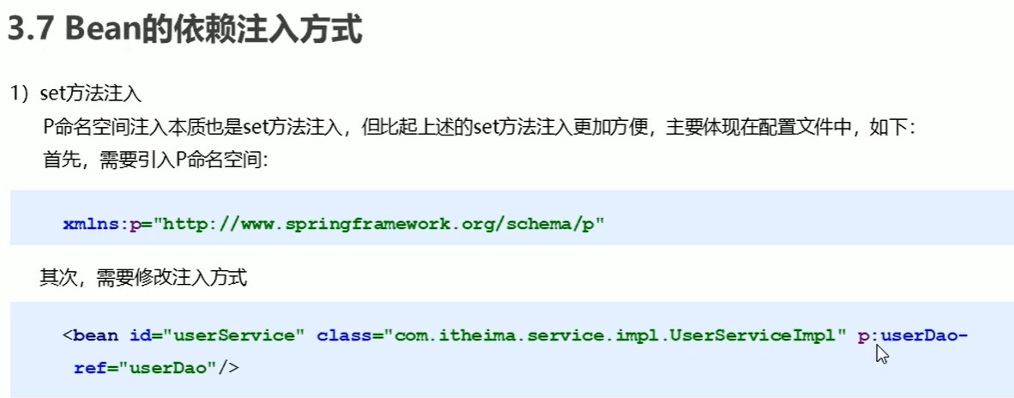

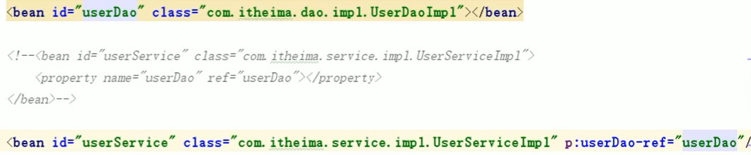

3、其他方式(拓展方式)注入

4、

模块化开发：

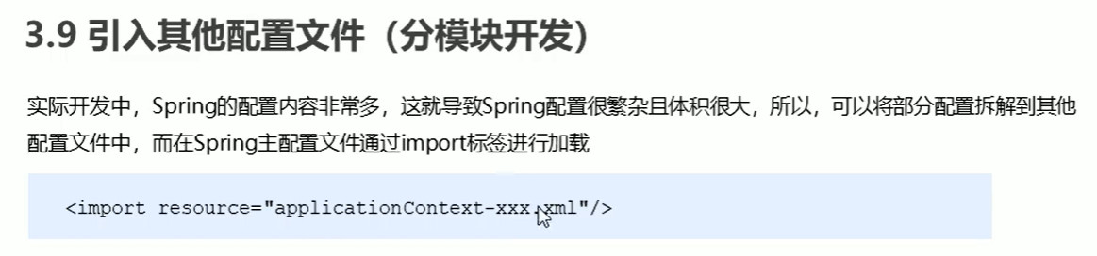

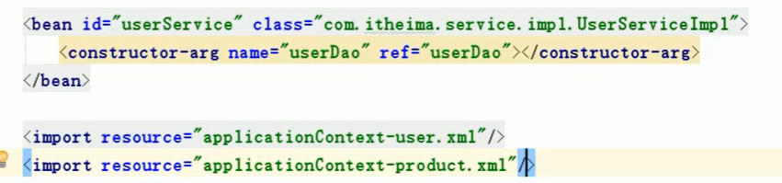

P命名空间、C命名空间。

前者对应代替set注入，后者对应代替构造器注入。

[(3条消息) RequestContextListener监听_悦分享-CSDN博客](https://blog.csdn.net/qq_35029061/article/details/82952615)